OBBLIGO DEFIBRILLATORE PER SOCIETA’ SPORTIVE
AVVISO MOLTO IMPORTANTE
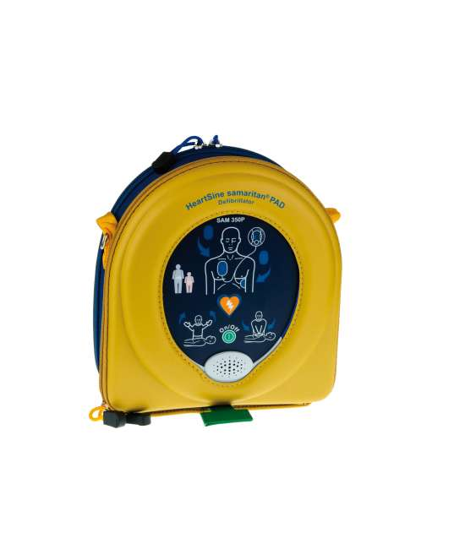

Il Decreto Balduzzi al fine di garantire la tutela degli sportivi ha stabilito che a partire dal 1 Luglio 2017 le società sportive dovranno avere un defibrillatore all'interno dell'impianto. Tale decreto infatti obbliga tutte le associazioni e società sportive, professionistiche e dilettantistiche, a dotarsi di un defibrillatore semi-automatico per far fronte a casi di arresto cardiaco.
Nei casi in cui ci siano più società in uno stesso impianto sportivo, le società possono associarsi per acquistare un defibrillatore insieme. Il defibrillatore andrà collocato in un luogo accessibile e deve essere facilmente riconoscibile.
Durante gare e competizioni dovrà essere sempre presente una persona formata all’utilizzo del defibrillatore tramite un corso BLSD.
La legge è molto chiara a riguardo. Se una società sportiva è sprovvista di defibrillatore non può svolgere l’attività sportiva e in caso di violazione possono derivare anche delle responsabilità penali.
Norway vi propone un defibrillatore di ultima generazione e la formazione del vostro personale con un corso che si svolgerà nei nostri uffici di Sturla nel mese di ottobre.
Per avere informazioni riguardanti costi e caratteristiche del defibrillatore e dei corsi telefonate al n.010.72.62.118 oppure scrivete una mail all’indirizzo info@norway-safety.it

